Gobernación de Antioquia
PLAN INSTITUCIONAL DE CAPACITACIÓN
Vigencia 2024
SECRETARÍA DE TALENTO HUMANO Y DESARROLLO ORGANIZACIONAL - DIRECCIÓN DESARROLLO DEL TALENTO HUMANO
31-1-2024

TABLA DE CONTENIDO
INTRODUCCIÓN………………………………………………………………………………..
​ ​
1.1 OBJETIVO GENERAL: 5
1.2 OBJETIVOS ESPECÍFICOS: 5
1.3 ALCANCE 5
2. MARCO CONCEPTUAL 10
3. ACTORES QUE INTERVIENE EN EL PLAN INSTITUCIONAL DE CAPACITACIÓN 14
4. DIAGNÓSTICO DE NECESIDADES DE CAPACITACIÓN 18
4.1 SOLICITUDES DE CAPACITACIÓN 19
4.2 RESULTADOS MEDICIÓN CLIMA ORGANIZACIONAL: 19
4.3 MEDICIÓN DE RIESGO PSICOSOCIAL: 20
4.4 RESULTADOS FURAG 23
4.5 RESULTADOS PLAN INSTITUCIONAL DE CAPACITACIÓN 24
4.6 RESULTADOS ENCUESTA DE NECESIDADES DE CAPACITACIÓN A DIRECTIVOS DEL DEPARTAMENTO DE ANTIOQUIA 27
5. RECURSOS 40
APOYO INTERINSTITUCIONAL PARA LA EJECUCIÓN DEL PLAN 41
6. EVALUACIÓN DEL PLAN INSTITUCIONAL DE CAPACITACIÓN 42

​
​

INTRODUCCIÓN
En el contexto dinámico en el que se encuentra la Gobernación de Antioquia, la excelencia institucional debe ser dirigida por la calidad y el desarrollo continuo de su recurso más valioso: sus servidores públicos; los cuales son reconocidos como sujetos de derechos, políticos y cambiantes, comprometidos con los objetivos institucionales que se ven materializados en su gestión y servicio a la comunidad, por lo que se enfocan en el fortalecimiento de sus competencias, reconociendo su papel estratégico en la evolución de la entidad pública, teniendo como premisa la eficiencia, la eficacia, la innovación y el servicio de calidad con y para la comunidad antioqueña.

Por esto, en estas páginas, se traza la hoja de ruta del 2024, donde se pretende fomentar la formación, actualización y aplicación de las competencias, enfocados en las dimensiones del saber, el hacer y el ser de los servidores públicos, como herramienta que les permita asumir los desafíos actuales y futuros que requiera el ejercicio de su cargo.

Lo anterior se plantea con base en la Resolución 390 de 2017 generada por el Departamento Administrativo de la Función Pública donde se define el Plan Nacional de Formación y Capacitación en marzo de 2020 y con vigencia hasta el 2030, y, donde se establecen los lineamientos que deben seguir las entidades públicas para el diseño e implementación de programas de capacitación, dirigidos al fortalecimiento de la profesionalización y desarrollo del servicio público.

Con base en el Plan Nacional de Formación y Capacitación, se parte de la importancia que tiene la formación y la capacitación para el desempeño institucional, teniendo en cuenta lo consignado en el documento mencionado anteriormente, el artículo 4 del Decreto 1567 de 1998 define de manera general la capacitación como un proceso estructurado y organizado para desarrollar unas capacidades en diversas dimensiones.

De acuerdo con lo anterior, en el Plan se señala esta importancia desde los lineamientos establecido para realizar las actividades de capacitación y entrenamiento, se indica que:
Se puede deducir que al hablar de la capacitación en el servicio público se requiere lo siguiente:
- Establecer los conocimientos, habilidades y actitudes que debe poseer un servidor público, desde las esenciales hasta llegar a lo más específico.
- Identificar la brecha existente entre las capacidades que posee la persona que llega al servicio público, que son producto de su educación, formación profesional y de su experiencia; y las que requiere para desempeñar óptimamente sus funciones.
- Elaborar una oferta de capacitación a partir de las brechas identificadas.
- Ejecutar la oferta a partir de procesos estructurados y organizados que respondan a los criterios de la educación informal y la educación para el trabajo y el desarrollo humano (objetivos de aprendizaje, resultados del aprendizaje, metodologías, plan de aprendizaje, desarrollo de la competencia, recursos, etc.).
- Evaluar los resultados obtenidos en términos de eficiencia (económica y tecnológica) y eficacia (calidad del resultado en función del desempeño individual y colectivo).

La Gobernación de Antioquia ha estado comprometida con la formación y capacitación de los servidores públicos en sus diversas áreas, como secretarías, direcciones y gerencias. Este enfoque busca mejorar el servicio proporcionado a diversos grupos de interés. La idea es contribuir al desarrollo personal y la profesionalización de los servidores públicos, mejorando así su desempeño en sus responsabilidades. El objetivo final es alcanzar estándares de excelencia en los servicios estatales, lo que a su vez fortalece la confianza de los ciudadanos en el servicio brindado por la Gobernación.

La Secretaría de Talento Humano y Desarrollo Organizacional presenta el Plan Institucional de Capacitación para el año 2024. Este plan se actualiza anualmente y está estructurado de acuerdo con las directrices de Función Pública. Su propósito es definir las acciones de formación y capacitación para este periodo, alineadas con la misión y objetivos del Departamento de Antioquia. La meta es contribuir a la excelencia y calidad en la prestación de servicios, así como al desarrollo integral del talento humano. Se busca también mejorar el conocimiento y las competencias laborales necesarias para el alto desempeño de los servidores públicos.

COMPONENTE ESTRATÉGICO

  - OBJETIVO GENERAL:
Desarrollar o fortalecer las competencias de los Servidores Públicos del Departamento de Antioquia, a través de cursos, diplomados, proyectos de aprendizaje, inducción y entrenamiento, que contribuyan con su profesionalización y el logro de los objetivos estratégicos enfocados en los lineamientos del Plan Nacional de Desarrollo y el Plan de Desarrollo de Antioquia.

OBJETIVOS ESPECÍFICOS:
- Enfocar el proceso de aprendizaje Organizacional en el desarrollo de competencias y la profesionalización del servidor público, desde las dimensiones del saber, del hacer y del ser.

- Combinar el uso de la tecnología con los saberes individuales y organizacionales para generar una oferta institucional virtual.

- Promover un cambio gradual hacia una cultura del conocimiento institucional e identidad del servidor público, en una perspectiva de mediano y largo plazo, integrada a la cultura organizacional del Departamento de Antioquia.

  - ALCANCE
El Plan Institucional de Capacitación establece programas de aprendizaje mediante la capacitación, la inducción y el entrenamiento en el desarrollo de los procesos estratégicos, misionales, de apoyo y de evaluación dirigidos a los servidores públicos de la Gobernación de Antioquia de las diferentes SERES, Secretarías, Departamentos, Subsecretarías, Gerencias y Direcciones contempladas en la estructura organizacional del Decreto Departamental vigente.
MARCO NORMATIVO

El sistema de formación del Departamento de Antioquia tiene fundamento en tratados internacionales, en la Constitución Política, normas nacionales, y políticas internas, así:
Norma | Descripción
Constitución Política de Colombia de 1991 | Artículo 53 “La ley correspondiente tendrá en cuenta por lo menos los siguientes principios mínimos fundamentales: Igualdad de oportunidades para los trabajadores; remuneración mínima vital y móvil, proporcional a la cantidad y calidad de trabajo; estabilidad en el empleo; irrenunciabilidad a los beneficios mínimos establecidos en normas laborales; facultades para transigir y conciliar sobre derechos inciertos y discutibles; situación más favorable al trabajador en caso de duda en la aplicación e interpretación de las fuentes formales de derecho; primacía de la realidad sobre formalidades establecidas por los sujetos de las relaciones laborales; garantía a la seguridad social, la capacitación, el adiestramiento y el descanso necesario; protección especial a la mujer, a la maternidad y al trabajador menor de edad”
Ley 489 de 1998 | "Por la cual se dictan normas sobre la organización y funcionamiento de las entidades del orden nacional, se expiden las disposiciones, principios y reglas generales para el ejercicio de las atribuciones previstas en los numerales 15 y 16 del artículo 189 de la Constitución Política y se dictan otras disposiciones."  Lo anterior, es determinado en el Plan Nacional de Formación y Capacitación como “uno de los dos pilares sobre los que se cimienta el sistema de desarrollo administrativo (ahora sistema de gestión y desempeño), entendido este como el ciclo de mejora continua de la gestión pública. Igualmente, el modelo de empleo público adoptado mediante la Ley 909 de 2004 estableció que la capacitación está orientada al desarrollo de capacidades, destrezas, habilidades, valores y competencias fundamentales con miras a propiciar la eficacia personal, grupal y organizacional, de manera que se posibilite el desarrollo profesional de los individuos y el mejoramiento en la prestación de los servicios.”
Decreto Ley 1567 de 1998 | Con base en lo determinado en el Plan Nacional de Formación y Capacitación, indica que por este decreto “se definió el marco institucional para la política de formación y capacitación con la creación del sistema nacional de capacitación, que establece cinco componentes:  1. Conjunto de reglas jurídicas y técnicas relacionadas con la definición y alcance del Sistema.  2. Actores institucionales que guían, coordinan, regulan y ejecutan las actividades relacionadas con la formación y capacitación.  3. Lineamientos de política (Plan Nacional de Formación y Capacitación) e instrumentos de aplicación en las entidades públicas (planes institucionales de capacitación).  4. Diferentes recursos que se dispongan sobre la materia y los responsables para la implementación de planes institucionales de capacitación en cada organización.  5. Conjunto de principios, objetivos y definiciones conceptuales de la formación y la capacitación para el sector público.”
Ley 734 de 2002 | Por la cual se expide el Código Disciplinario Único:  Artículo 33. Derechos. Numeral 3. “Recibir capacitación para el mejor desempeño de sus funciones.”  Artículo 34. Deberes. Numeral 40. “Capacitarse y actualizarse en el área donde desempeña su función.”
Ley 909 de 2004 | “Por la cual se expiden normas que regulan el empleo público, la carrera administrativa, gerencia pública y se dictan otras disposiciones.  Artículo 15. Las unidades de personal de las entidades. (...) 2. Serán funciones específicas de estas unidades de personal, las siguientes:  e) Diseñar y administrar los programas de formación y capacitación, de acuerdo con lo previsto en la ley y en el Plan Nacional de Formación y capacitación.”  Artículo 36. Objetivos de la capacitación. “1. La capacitación y formación de los empleados públicos está orientada al desarrollo de sus capacidades, destrezas, habilidades, valores y competencias fundamentales, con miras a propiciar su eficacia personal, grupal y organizacional, de manera que se posibilite el desarrollo profesional de los empleados y el mejoramiento en la prestación de los servicios.”
Ley 1064 de 2006 | “Por la cual se dictan normas para el apoyo y fortalecimiento de la educación para el trabajo y el desarrollo humano establecida como educación no formal en la Ley General de Educación.”
Decreto 4665 de 2007 | “Derogado por el Decreto 1083 de 2015. Por el cual se adopta la actualización del Plan Nacional de Formación y Capacitación para los Servidores Públicos.”
Carta iberoamericana de Calidad en la Gestión Pública de 2008 | “Guía para la implementación, seguimiento y control de planes de calidad y excelencia en la gestión pública, permitiendo fortalecer las capacidades de las entidades y aceptar los retos asociados a las necesidades de los ciudadanos para lograr su bienestar.”
Decreto Nacional 1083 de 2015 | Título 9. Capacitación. Artículo 2.2.9.1. “Planes de capacitación. Los planes de capacitación de las entidades públicas deben responder a estudios técnicos que identifiquen necesidades y requerimientos de las áreas de trabajo y de los empleados, para desarrollar los planes anuales institucionales y las competencias laborales.
Guía referencial iberoamericana de competencias laborales en sector público | “Inspirar la adopción del modelo de competencias, tornando operativos los criterios de mérito y flexibilidad para potenciar el capital humano de las administraciones públicas.”
Resolución 390 de 2017 | “Por la cual se actualiza el Plan Nacional de Formación y Capacitación.”
Decreto 815 de 2018 | “Por el cual se modifica el Decreto 1083 de 2015, Único Reglamentario del Sector de Función Pública, en lo relacionado con las competencias laborales generales para los empleos públicos de los distintos niveles jerárquicos.”
Resolución 0667 de 2018 | “Por medio de la cual se adopta el catálogo de competencias funcionales para las áreas o procesos transversales de las Entidades Públicas.”
Ley 1960 de 2019 | Artículo 3. El literal g) del artículo 6 del Decreto-Ley 1567 de 1998 quedará así:  “g) Profesionalización del servicio Público. Los servidores públicos independientemente de su tipo de vinculación con el Estado, podrán acceder a los programas de capacitación y de bienestar que adelante la Entidad, atendiendo a las necesidades y al presupuesto asignado. En todo caso, si el presupuesto es insuficiente se dará prioridad a los empleados con derechos de carrera administrativa.”
Resolución 104 de 2020 | “Por la cual se actualiza el Plan Nacional de Formación y Capacitación.”
Plan Nacional de Formación y Capacitación de Servidores Públicos 2020 – 2030 | “Establecer los lineamientos para que las entidades formulen sus planes y programas de capacitación institucionales para la profesionalización de los servidores públicos, ligado al desarrollo de la identidad y la cultura del servicio público y de una gestión pública efectiva.”

- MARCO CONCEPTUAL
Para la mejor comprensión del presente documento se aportan las definiciones de los conceptos centrales que lo conforman:
Concepto | Definición
Aprendizaje Organizacional | Es comprendido como el conjunto de procesos que las entidades deben seguir, con el fin de que el conocimiento que se tenga al interior se pueda manipular y transferir, aprovechando este activo intangible de gran valía para la toma de decisiones, la formulación de políticas públicas y la generación de bienes y servicios.
Capacitación | La capacitación comprende los procesos relacionados con educación no formal y educación informal y es definida en el artículo 4 del decreto 1567 de 1998, así: se entiende por capacitación el conjunto de procesos organizados, relativos tanto a la educación no formal como a la informal de acuerdo con lo establecido por la ley general de educación, dirigidos a prolongar y a complementar la educación inicial mediante la generación de conocimientos, el desarrollo de habilidades y el cambio de actitudes, con el fin de incrementar la capacidad individual y colectiva para contribuir al cumplimiento de la misión institucional, a la mejor prestación de servicios a la comunidad, al eficaz desempeño del cargo y al desarrollo personal integral.
Competencia Laboral | Las competencias laborales se definen como la capacidad de una persona para desempeñar, en diferentes contextos y con base en los requerimientos de calidad y resultados esperados en el sector público, las funciones inherentes a un empleo; capacidad que está determinada por los conocimientos, destrezas, habilidades, valores, actitudes y aptitudes que debe poseer y demostrar el empleado público (Decretos 2539 del 2005, 1083 del 2015 y 815 de 2018).
Conferencia | Exposición oral de corta duración que desarrolla un especialista sobre un tema específico para transmitir sus conocimientos o experiencias. La exposición puede enriquecerse con una sesión de preguntas y respuestas. Su duración es entre 2 y 8 horas.
Congreso | Programa informativo en el que participan un número plural de ponentes, que comparten y socializan los avances y hallazgos que han logrado a través de sus estudios e investigaciones alrededor del tema central del certamen. El programa puede ser complementado con conferencias plenarias orientadas por destacados expertos. La duración oscila entre 8 y 32 horas.
Curso | Programa que promueve la adquisición de conocimientos y habilidades con la conducción de un profesor o experto, que aporta buena parte del conocimiento y complementa el proceso de aprendizaje con debates, ejercicios, casos y ejemplos, mediante los cuales se aplican conocimientos. Los participantes aportan al proceso sus conocimientos y experiencias. Puede ser teórico, práctico, o teórico-práctico. Generalmente se desarrolla entre 16 y menos de 80 horas.
Curso Virtual o e-Learning | Procesos de enseñanza-aprendizaje que se llevan a cabo a través de Internet, caracterizados por una separación física entre profesorado y estudiantes, pero con el predominio de una comunicación tanto síncrona como asíncrona, a través de la cual se lleva a cabo una interacción didáctica continuada. Además, el alumno pasa a ser el centro de la formación, al tener que auto gestionar su aprendizaje, con ayuda de tutores y compañeros.
Diplomatura | Programa conformado por varios módulos orientados por un grupo de docentes que tratan, desde diferentes perspectivas y con una secuencia lógica, un tema central. Cada módulo puede ser un seminario, taller o curso. Promueve la reflexión, consolidación o generación del conocimiento, sobre un tema de interés común para los participantes. Propicia el aprendizaje a partir de la interacción del grupo con el aporte de sus conocimientos y experiencias sobre el tópico. Permite la producción de documentos académicos que plasman las conclusiones. Tiene una duración entre 80 y 160 horas
Educación Informal | Es todo conocimiento libre y espontáneamente adquirido, proveniente de personas, entidades, medios de comunicación masiva, medios impresos, tradiciones, costumbres, comportamientos sociales y otros no estructurados. (Ley 115 de 2004).
Educación para el Trabajo y el Desarrollo Humano | Es la que se ofrece con el objeto de complementar, actualizar, suplir conocimientos y formar en aspectos académicos o laborales sin sujeción al sistema de niveles y grados establecidos para la educación formal. (Ley 1064 de 2006 y Decreto 4904 de 2009). El tiempo de duración de estos programas será de mínimo Educación Informal; 600 horas para la formación laboral y de 160 para la formación académica. (Circular Externa No. 100-010 de 2014 del DAFP).
Entrenamiento | Es de carácter práctico, destinado a mejorar las habilidades y destrezas requeridas directamente en el trabajo. Conjunto de acciones y estrategias orientadas al desarrollo de habilidades operacionales, técnicas y operativas en el puesto de trabajo, para la realización de funciones o trabajos que exijan habilidad práctica, con el objeto de empoderar al individuo y lograr su efectiva incorporación en los equipos de trabajo.
Formación | Entendida como aquellos procesos que tienen por objeto específico desarrollar y fortalecer una ética del servicio público, basada en los principios que rigen la función administrativa.
Foro | Reunión para discutir y analizar asuntos de interés o intercambiar experiencias, ante un auditorio que a veces interviene en la discusión. Tiene una duración entre 2 y 10 horas.
Pasantía | Programa dirigido a afianzar conocimientos bajo la metodología de una práctica u observación. Por lo general, su duración es de 1 semana a 6 meses.
Plan Institucional de Capacitación - PIC | Conjunto coherente de acciones de capacitación, formación y entrenamiento que durante un periodo de tiempo y a partir de objetivos específicos, facilita el desarrollo de competencias, el mejoramiento de los procesos institucionales y el fortalecimiento de la capacidad laboral de los empleados a nivel individual y de equipo para conseguir los resultados y metas institucionales establecidas en una entidad pública.  Incluye las metodologías, poblaciones, criterios de selección de las mismas, así como los mecanismos de seguimiento y evaluación que se aplicaran en cada caso.
Seminario | Proceso colectivo de aprendizaje conducido por un experto o varios expertos en un tema, que se estudia y se debate intensivamente en varias sesiones en las que todos participan aportando sus conocimientos, logros e investigación y experiencias. Promueve la reflexión, consolidación o generación del conocimiento sobre un tema de interés común para los participantes. Propicia el aprendizaje a partir de la interacción del grupo con la aportación de sus conocimientos y experiencias sobre el tópico; permite la producción de documentos académicos que plasman las conclusiones. Duración entre 8 y 40 horas
Servidor Público | Los servidores públicos son las personas que prestan sus servicios al Estado a la administración pública. El término de servidor público se utiliza desde la Constitución de 1991, en donde se afirma que éstos son empleados al servicio del Estado y de la comunidad. Hay tres tipos de servidores públicos: 1. Los empleados públicos: Estos están vinculados formalmente a la entidad correspondiente; es decir, cumplen funciones que están establecidas con anterioridad. 2. Los trabajadores oficiales: La vinculación de estos empleados se hace mediante contratos de trabajo, contratos que pueden rescindirse de acuerdo con el desempeño mostrado por el trabajador. 3. Los miembros de corporaciones de elección popular: Son los empleados que han de servir a la comunidad y que son elegidos por medio del voto popular.
Simposio | Programa informativo conformado por una serie de conferencias de expertos, que abordan dimensiones y subtemas asociados con un tema central. Se dirige a un amplio grupo de asistentes. Generalmente la duración es entre 4 y 24 horas
Sistema de Formación Institucional | Conjunto coherente de políticas, planes, modelo pedagógico, proyectos, programas estrategias de procesos de formación, disposiciones legales, escuela de formación institucional de la Gobernación de Antioquia, red de formadores, mecanismos de medición dependencias, recursos organizados con el propósito común de generar en la entidad y en sus servidores mayor capacidad de aprendizaje y acción en función de lograr la eficiencia y la eficacia de la administración pública, actuando para ello de manera coordinada y con unidad de criterio.
Sistema Integrado de Gestión (SIG) | Se configura como el conjunto de procesos, procedimientos, políticas, y directrices, que permiten a todos los servidores públicos del Departamento de Antioquia, ejercer sus funciones de manera efectiva y con el propósito de entregar productos y servicios de la mejor calidad posible a la comunidad.
Taller | Programa dirigido por un docente, quien durante el desarrollo del mismo aporta conocimientos y orienta a los participantes en la realización, individual o en grupos, de un proyecto en el cual se aplican los conocimientos adquiridos para lograr una mejor comprensión de los mismos. Duración entre 8 y 60 horas.

- ACTORES QUE INTERVIENE EN EL PLAN INSTITUCIONAL DE CAPACITACIÓN
Secretaría del Talento Humano y Desarrollo Organizacional
La misión principal de este organismo consiste en liderar, diseñar, coordinar y poner en práctica políticas integrales, planes estratégicos, programas y proyectos con el fin de asegurar un funcionamiento óptimo y efectivo del Departamento. Su labor abarca la supervisión y desarrollo de iniciativas que contribuyan al progreso y bienestar de la comunidad, mediante la aplicación de enfoques y estrategias que respondan a las necesidades y desafíos específicos que enfrenta la jurisdicción.

Subsecretaría del Talento Humano
Ocupa un rol preeminente en la dirección y supervisión de los procesos integrales de formación, capacitación y desarrollo de competencias de los servidores públicos. Esta responsabilidad implica liderar iniciativas diseñadas para fortalecer las habilidades y conocimientos del personal, garantizando una alineación efectiva con las políticas, estrategias e instrumentos establecidos a nivel organizacional. A través de un enfoque estratégico, se busca potenciar el crecimiento profesional y la excelencia en el desempeño de los servidores públicos, contribuyendo así al logro de los objetivos institucionales y al servicio eficiente a la comunidad.

Dirección de Desarrollo del Talento Humano
La contribución al desarrollo integral de los servidores públicos en el nivel central de la Administración Departamental es una tarea central de la Dirección de Desarrollo del Talento Humano. Esta entidad despliega su labor a través del diseño meticuloso de planes, programas y proyectos de formación y capacitación, enmarcados dentro de una visión de educación continua.

En consonancia con el Modelo Integrado de Planeación y Gestión (MIPG), la Dirección de Desarrollo del Talento Humano desempeña un papel fundamental en la ejecución y perfeccionamiento de la Política de Gestión Estratégica del Talento Humano. Dicha gestión estratégica se orienta hacia el logro del propósito fundamental, los resultados y, de manera más amplia, al cumplimiento de los objetivos contemplados en los planes de la organización. Este enfoque estratégico no solo busca el crecimiento individual de los colaboradores, sino que también se alinea con la eficacia organizativa y el cumplimiento de los fines institucionales.

Subsecretaría de Desarrollo Organizacional
La Subsecretaría de Desarrollo Organizacional juega un papel fundamental al ser la entidad encargada de propiciar el desarrollo integral de los servidores públicos dentro de la Administración Departamental. Su enfoque va más allá de una mera administración de recursos humanos, ya que se dedica activamente a diseñar y establecer lineamientos estratégicos y directrices que orientan la implementación de acciones específicas en Gestión del Conocimiento y la innovación a nivel institucional.
En este contexto, la Subsecretaría no se limita únicamente a abordar aspectos operativos, sino que se erige como un arquitecto de cambio organizacional. Mediante la formulación e implementación de planes, programas y proyectos, la entidad busca crear un entorno propicio para el aprendizaje continuo y la adopción de prácticas innovadoras. Su objetivo es doble: fortalecer las habilidades y competencias individuales de los servidores públicos, al tiempo que promueve una cultura organizacional que fomente la colaboración, la creatividad y la eficiencia.
Comisión de Personal

La Comisión de Personal desempeña un papel activo al participar de manera integral en la formulación del Plan Anual de Capacitación y en el de Estímulos, así como en el seguimiento de ambos. Esta participación no solo se limita a una función consultiva, sino que implica una contribución proactiva al diseño y desarrollo de iniciativas estratégicas destinadas a fortalecer las capacidades y motivaciones del personal dentro de la organización.

En el contexto del Plan Anual de Capacitación, la Comisión no solo actúa como un órgano de revisión, sino que también se involucra en la identificación de necesidades de formación y en la recomendación de enfoques innovadores que respondan a las demandas cambiantes del entorno laboral. Su compromiso va más allá de la aprobación formal, ya que busca garantizar que las actividades de capacitación estén alineadas con los objetivos organizacionales y contribuyan de manera efectiva al desarrollo de competencias clave.

En cuanto al Plan de Estímulos, la Comisión desempeña un papel crucial al colaborar en la concepción y evaluación de programas que reconozcan y fomenten el desempeño excepcional y la motivación del personal. Su intervención se orienta a asegurar que los estímulos propuestos estén alineados con las metas estratégicas de la organización y generen un impacto positivo en el compromiso y la productividad de los colaboradores.

Superior Jerárquico

El Superior Jerárquico asume un rol fundamental al identificar las necesidades de capacitación de los funcionarios bajo su dirección, y tiene la responsabilidad de comunicar por escrito a la Dirección de Desarrollo de Talento Humano. Este proceso implica una colaboración estrecha con la mencionada Dirección, la cual llevará a cabo un análisis detallado de las funciones y los requerimientos de capacitación necesarios para el equipo.

La participación activa del Superior Jerárquico no se limita a la simple identificación de necesidades, sino que también incluye la promoción activa de la participación de los funcionarios en las diversas ofertas de capacitación presentes en el Plan Institucional de Capacitación. Este impulso refleja un compromiso con el desarrollo continuo del equipo, asegurando que tengan acceso a oportunidades de formación que estén alineadas con los objetivos organizacionales y las metas individuales de cada miembro.

La comunicación escrita hacia la Dirección de Desarrollo de Talento Humano no solo representa un acto administrativo, sino que es un componente clave en el proceso de mejora continua. Este intercambio de información facilita la creación de planes de capacitación personalizados y adaptados a las necesidades específicas del equipo, contribuyendo así al fortalecimiento de las competencias individuales y al desarrollo colectivo del grupo de trabajo

Servidores Públicos

La capacitación para los servidores públicos no solo se consolida como un derecho inherente, sino también como una responsabilidad de suma importancia. Este proceso formativo no solo ofrece oportunidades de desarrollo personal y profesional, sino que también demanda un compromiso activo por parte de los individuos que lo reciben. Si bien brinda la posibilidad de mantenerse actualizado en un entorno laboral en constante evolución, su efectividad requiere la dedicación de tiempo y espacio por parte de los beneficiarios.

En este sentido, se establece como un deber fundamental para cada servidor público asistir y participar activamente en las diversas actividades de capacitación contempladas en el Plan Institucional. La adquisición de conocimientos no solo se traduce en un beneficio individual, sino que también contribuye al fortalecimiento colectivo de la institución. Además, el compromiso de compartir los conocimientos adquiridos se erige como un componente esencial, fomentando un ambiente colaborativo y un intercambio de ideas que potencia el desarrollo integral de la comunidad de servidores públicos.

En resumen, la capacitación, al ser simultáneamente un derecho y una obligación, no solo ofrece un camino hacia el desarrollo personal y profesional, sino que también demanda un compromiso activo y continuo de parte de los servidores públicos. Su participación no solo enriquece individualmente, sino que también contribuye al fortalecimiento colectivo de la institución, generando un impacto positivo en el servicio público y en la consecución de los objetivos organizacionales.

- DIAGNÓSTICO DE NECESIDADES DE CAPACITACIÓN

El propósito del diagnóstico es comprender las necesidades de formación y capacitación del personal adscrito a la entidad, así como identificar los métodos de capacitación y las prioridades institucionales, mediante el uso de diversas herramientas institucionales y la encuesta realizada a los directivos de todos los Organismos y dependencias de la
Gobernación de Antioquia. En cuanto a las herramientas institucionales, se analizaron las siguientes:

  - SOLICITUDES DE CAPACITACIÓN
La formulación de solicitudes de capacitación se constituye como un insumo al Plan Institucional de Capacitación PIC, mediante el cual se sustenta la atención de una necesidad específica de formación, que incluye un tratamiento inmediato y que, por los beneficios que se obtienen en su aplicación en áreas o procesos con los que se relaciona, pretende incrementar la productividad del servidor y fortalecer acciones de la organización de cara a la comunidad.
Para el periodo enero 2024 – diciembre 2024, las solicitudes de capacitación se presentan de acuerdo con la demanda generada al interior de las dependencias y organismos que hacen la solicitud. Pueden relacionarse con otras necesidades evaluadas dentro de la entidad o pueden ser nuevas y de obligatorio cumplimiento según requerimientos normativos.
Entre los años 2022 y 2023 se evidenciaron solicitudes de capacitación dirigidas al tratamiento de temas como: procesos contractuales, gestión administrativa, herramientas ofimáticas y aplicativos, entre otros, siendo estos los generantes de demanda institucional.
Se atenderán dentro del PIC 2024 las solicitudes que cumplan los requisitos establecidos dentro de esta modalidad y según el presupuesto disponible.

  - RESULTADOS MEDICIÓN CLIMA ORGANIZACIONAL:
Según la programación institucional la última medición de clima organizacional fue realizada en el año 2023, cuyos resultados indican la necesidad de intervenciones relacionadas con los siguientes ejes:
EJE TEMATICO | INTERVENCIONES A REALIZAR
Habilidades y competencias | Saberes: Dirección de personal
 | Saber hacer: Habilidades de liderazgo
Saber ser: Credibilidad del rol del jefe
Ética –honestidad, respeto, equidad
Trabajo en equipo
Adaptación al cambio

Durante el año 2023 se realizaron talleres y acciones de fortalecimiento con Directivos y servidores relacionadas con temáticas de comunicación y en habilidades para comunicar. Para el PIC 2024 se dará continuidad a las acciones de fortalecimiento basadas en esta medición.

  - MEDICIÓN DE RIESGO PSICOSOCIAL:

De acuerdo con los resultados de medición de año 2024, en las recomendaciones, se encuentran los aspectos que se deben fortalecer, relacionados con dimensiones que indicaron los siguientes temas de atención: Liderazgo, capacitación, cargas de trabajo, gestión del desempeño, claridad del rol.

- Demandas emocionales

La entidad debe ofrecer oportunidades de capacitación y acompañamiento grupal que favorezcan el desarrollo de habilidades socioemocionales en el ámbito laboral.

- Demandas cuantitativas
Se sugiere para el bienestar de los Funcionarios y el rendimiento de la organización es el compromiso de las directivas con la prevención de la sobrecarga laboral.

- Claridad y consistencia de rol

Se recomienda que se un proceso de reinducción al puesto de trabajo consiste en brindar a los empleados una actualización sobre los aspectos relevantes de la organización, el Sistema de Gestión de Seguridad y Salud en el Trabajo (SST) y las responsabilidades y competencias asociadas a su cargo.

- Oportunidades para el uso y desarrollo de habilidades y conocimientos

Se propone para mejorar el bienestar y la salud ocupacional de los Funcionarios, la entidad debe implementar medidas que faciliten la identificación de las necesidades de rotación, adecuación y seguimiento de los puestos de trabajo.

- Retroalimentación del desempeño

Para garantizar el desarrollo profesional y personal de los empleados, es importante realizar los procesos de retroalimentación de manera adecuada y respetuosa

- Recompensas derivadas de la pertenencia a la organización y del trabajo que se realiza

Para optimizar el desempeño laboral de los colaboradores de la entidad, se propone implementar un sistema de evaluación y gestión de competencias que permita identificar y clasificar las habilidades y destrezas individuales de cada uno.

- Demandas de carga mental

Realizar acciones de inspección, ejecución y seguimiento que aborden la carga de trabajo, la rotación depuestos de trabajo y otros factores psicosociales relevantes para la entidad.

- Influencia del trabajo sobre el entorno extra laboral

Se recomienda promover la conciliación de la vida laboral, familiar y personal es un objetivo que requiere de medidas que permitan a los empleados adaptar su horario y su ritmo de trabajo a sus necesidades personales y familiares, sin que ello suponga una merma en su rendimiento ni en su calidad de vida.

- PARTICIPACION Y MANEJO DEL CAMBIO

Se sugiere realizar una actividad de sensibilización y diálogo que se podría realizar con los empleados de la entidad es un taller participativo donde se presenten los objetivos y beneficios del cambio organizacional, se escuchen las inquietudes y expectativas de los participantes, y se construyan acuerdos y compromisos para facilitar el proceso.

- ESTRÉS

Se propone implementar estrategias de intervención para reducir el impacto negativo del estrés en el desempeño laboral y la salud mental de los y empleados para la prevención del consumo de sustancias psicoactivas.

  - RESULTADOS FURAG
El Formulario Único Reporte de Avances de la Gestión (FURAG II) es una herramienta en línea de reporte de avances de la gestión, como insumo para el monitoreo, evaluación y control de los resultados institucionales y sectoriales. La medición del Desempeño Institucional es una operación estadística que mide anualmente la gestión y desempeño de las entidades públicas, proporcionando información para la toma de decisiones en materia de gestión.
El resultado de la medición del Índice de Desempeño Institucional de la Gobernación de Antioquia, correspondiente al año 2022 entregó a la entidad una serie de recomendaciones por cada política, para el caso del Plan Institucional de Capacitación fueron las siguientes:
- Implementar el Código de Integridad, en articulación con la identificación de los valores y principios institucionales; avanzar en su divulgación e interiorización por parte de los todos los servidores y garantizar su cumplimiento en el ejercicio de sus funciones.

- Implementar mecanismos para evaluar y desarrollar competencias directivas y gerenciales como liderazgo, planeación, toma de decisiones, dirección y desarrollo de personal y conocimiento del entorno, entre otros.

4.5 AUTODIAGNÓSTICO MIPG:
En el autodiagnóstico de Gestión Estratégica del Talento Humano elaborado para el año 2022, se relacionan los siguientes temas para continuar seguimientos e implementar acciones de fortalecimiento, relacionadas con:
Implementar el Código de Integridad, en articulación con la identificación de los valores y principios institucionales; avanzar en su divulgación e interiorización por parte de los todos los servidores y garantizar su cumplimiento en el ejercicio de sus funciones

Implementar mecanismos para evaluar y desarrollar competencias directivas y gerenciales como liderazgo, planeación, toma de decisiones, dirección y desarrollo de personal y conocimiento del entorno, entre otros.

Implementar mecanismos para evaluar y desarrollar competencias directivas y gerenciales como liderazgo, planeación, toma de decisiones, dirección y desarrollo de personal y conocimiento del entorno, entre otros.

En el autodiagnóstico del año 2022 de Gestión del Conocimiento y la Innovación, se relacionan los siguientes temas para continuar seguimientos e implementar acciones de fortalecimiento, relacionadas con:
- Analítica institucional
- Innovación e Ideación
- Experimentación en el contexto público

  - RESULTADOS PLAN INSTITUCIONAL DE CAPACITACIÓN
El Plan Institucional de Capacitación para los empleados de El Departamento de Antioquia, se formula teniendo en cuenta que la organización tiene un total de 3147 empleados Servidores públicos, los cuales de manera diferenciada mediante los procesos de formación y/o capacitación y/o socialización organizacional (Inducción, Reinducción, Entrenamiento), tienen la oportunidad de fortalecer conocimientos, habilidades, aptitudes y actitudes para contribuir con el logro de los objetivos institucionales y garantizar la instalación cierta y duradera de competencias y capacidades específicas en concordancia con los principios que rigen la función pública.
Esta población, está distribuida según los 5 niveles jerárquicos establecidos para las Entidades públicas: Asesor, Directivo, Profesional, Técnico y Asistencial. Esta variedad de empleos y niveles, motivan el diseño de estrategias de formación y capacitación que respondan a las necesidades de la organización en todos sus niveles y empleos específicos.
Durante el 2023, fueron atendidos 10.206 servidores.
EJE TEMÁTICO | EVENTO | ASISTENCIAS
Eje 1. Gestión del conocimiento | Capacitación: Servicio de consulta de los documentos en los archivos de gestión | 77
 | Conversatorio: Análisis del sector y estudio del mercado | 170
 | Capacitación: Organización de archivos de gestión | 177
 | Capacitación: Generalidades y requisitos fondo de la vivienda | 361
 | Capacitación: Programa tiempo libre | 363
 | Capacitación SIG | 902
 | Capacitación: Ley de garantías, servidores públicos | 305
 | Curso: Lengua de señas nivel 2 | 69
 | Curso: Navegación básica en SAP | 141
 | Curso: Procesamiento de información estadística | 402
 | Capacitación: Contratación directa | 49
 | Capacitación: Supervisión e Interventoría de los Contratos Estatales | 82
 | Curso: Analítica de Datos para el sector Público | 166
 | Conferencia: Prevención del consumo de alcohol y tabaco | 34
 | Conferencia: Prevención del acoso laboral y sus modalidades | 61
 | Conferencia: Día mundial sin tabaco | 66
 | Conferencia: Adicciones Redes Sociales / Juegos Virtuales | 44
 | Conferencia: Demandas emocionales en el trabajo | 26
 | Curso: Licencia PLATZI | 1105
 | Diplomado en gestión de la seguridad y salud laboral | 11
 | Curso de Excel básico | 128
 | Curso de Excel intermedio | 65
 | Curso de Inglés Básico 1 | 86
 | Curso de Inglés Básico 2 | 203
 | Curso de Inglés Básico 3 | 111
 | Curso Inglés Pre Intermedio Nivel 1 | 64
 | Curso Inglés Pre Intermedio Nivel 2 | 180
 | Capacitación: Declaración de renta sin interés | 129
 | Charla: Finanzas emocionales | 50
 | Charla: Demandas Emocionales en el Trabajo | 64
 | Charla: 10 principios del buen trato | 127
 | Charla: Identificando riesgos en la vía para prevenir siniestros viales | 39
 | Charla: Prevención del riesgo público en actividades internas y salidas de campo | 70
 | Charla: Patologías, Afectación y Trastornos del Sueño | 94
 | Charla: Mentoría Neuróbicos | 103
 | Charla: Alimentación Sana y Consciente | 75
 | Charla: Prevención Riesgo Cardiovascular | 2
 | Charla: Convivencia Familiar y Laboral | 20
 | Charla: Desarrollo y fortalecimiento de la resiliencia en el ambiente laboral | 52
 | Charla: Psicología de las Finanzas Personales | 80
 | Charla: Descubre tu Inteligencia Financiera | 61
 | Curso: Socialización Manual de Lineamientos de Accesibilidad Web | 76
 | Charla Después de la separación reconstruir el proyecto de vida | 86
 | Curso: Sincronía con mi Salud Mental | 70
 | Charla No Violencia | 4
 | Charla Biodanza | 8
 | Curso: Mecanismos jurídicos para el Control Social | 23
Eje 2. Creación del valor público | Conferencia: Generalidades en el procedimiento de PQRSD y manejo de mercurio | 518
 | Conferencia: Manejo de la plataforma SECOP II | 274
 | Capacitación: Evaluación de desempeño laboral | 186
 | Inducción Servidores Públicos | 324
 | Capacitación en derecho disciplinario en la contratación | 51
Eje 3. Transformación digital | Capacitación Power Bi Service | 186
 | Microsoft Platform | 97
 | Microsoft Power Bi Desktop | 59
Eje 4. Probidad y ética de lo público | Capacitación Régimen Disciplinario De Servidores Públicos | 150
 | Diplomado Derecho Disciplinario | 331

  - RESULTADOS ENCUESTA DE NECESIDADES DE CAPACITACIÓN A DIRECTIVOS DEL DEPARTAMENTO DE ANTIOQUIA

Para la priorización de las temáticas que se definen en este documento del Plan Nacional de Capacitación 2024, se convocó a un equipo de profesionales de la Subsecretaría de Desarrollo del Talento Humano de la Organización, y se encuestó a todos los directivos de los Organismos, con sus respectivas dependencias, de los cuales respondieron 78 de ellos (ver anexo)
La encuesta aplicada a los directivos, buscaba conocer sus necesidades de capacitación y la de sus colaboradores, de acuerdo con los cinco ejes temáticos y sus respectivos temas específicos, en los que se basó el Plan Institucional de capacitación 2023, que consistía en asignarles el nivel de prioridad que requería, siendo tres (3) la necesidad más alta y cero (0) la más baja, es decir, ninguna necesidad. Los resultados fueron:
Con respecto a la calificación que dieron a la importancia de cada eje temático: Gestión del conocimiento y la innovación, Creación de valor público, Transformación digital, Probidad y ética de lo público, y Formación de directivos, en general, los calificaron con prioridad mediana (2), donde la puntuación más alta, casi de prioridad alta, la obtuvo el eje temático de Formación de directivos, con un puntaje de 2.73, en contraste con la baja prioridad que le asignaron al eje temático Probidad y ética de lo público, como puede observarse en la siguiente gráfica:
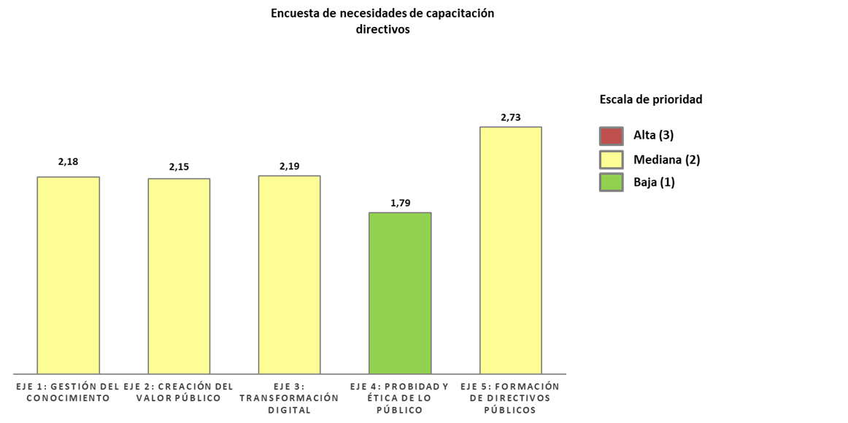

Por otra parte, en lo que se refiere a los temas contenidos en cada uno de estos ejes, se destacan los siguientes resultados:
Eje 1. Gestión del conocimiento y la innovación:
- Comunicación asertiva
- Trabajo en equipo
- Procesamiento de datos e información
- Gestión de la información
Eje 2. Creación de valor público:
- Gerencia de proyectos públicos
- Formulación de proyectos bajo la metodología general ajustada (MGA)
- Servicio al ciudadano
- Construcción de indicadores
Eje 3. Transformación digital:
- Apropiación y uso de la tecnología
- Automatización de procesos
- Operación de sistemas de información y plataformas tecnológicas para la gestión de datos
- Manejo del tiempo
Eje 4. Probidad y ética de lo público:
- Código de integridad
- Programación neurolingüística asociada al entorno público
- Lenguaje no verbal.
- Desarrollar fluidez en varias formas de expresar ideas centrales a diferentes tipos de audiencia (p.ej. formal, no formal y comunidad educativa).

Eje 5. Formación de directivos:
- Habilidades gerenciales
- Políticas públicas para directivos
- Gestión de Recursos
- Fundamentación jurídica
- Integridad del servidor público (ética de lo público y probidad)

Como consecuencia de lo anterior y teniendo en cuenta los nuevos ejes temáticos establecidos en el Plan Nacional de Formación y Capacitación 2023 – 2030, se realizó la priorización de las temáticas que orientarán el desarrollo del presente Plan Institucional de Capacitación 2024.

NECESIDADES AGREMIACIONES SINDICALES
Se revisó el pliego de solicitudes del acuerdo colectivo suscrito entre la Gobernación de Antioquia y las organizaciones sindicales de empleados públicos, Asociación de Servidores Públicos de Antioquia (ADEA); Sindicato Nacional de Trabajadores de las Entidades y Empresas de Servicios Públicos del Estado, Delegadas o Particulares, Entes de Control Autónomos Territoriales de los Departamentos, Distritos, Municipios y Corregimientos de Colombia (SINTRAENTEDDIMCCOL); Sindicato de Servidores Públicos del Departamento de Antioquia (SINSERANT); Sindicato de Servidores Públicos de Colombia (SINSERPUCOL); y Sindicato Unitario Nacional del Trabajadores del Estado (SUNET), presentado conjuntamente por estas organizaciones sindicales ante la Entidad, con radicado de recibido No. 2023010088156 del 28/02/2023; con el fin de conocer las solicitudes específicas de formación y capacitación.
Este acuerdo en su artículo 15, Inclusión de temas en el Plan Institucional de Capacitación PIC, dice: “La Administración Departamental incluirá en el Plan Institucional de Capacitación PIC los temas finanzas personales y concurso de méritos (el tema de concurso de méritos queda condicionado a que exista programado un concurso público en la Gobernación de Antioquia por parte de la Comisión Nacional del Servicio Civil).
Forma de cumplimiento: Actualizar el PIC.”
Por otra parte, se convocó a las mismas organizaciones sindicales de empleados públicos para que participaran en la construcción del PIC enviando las necesidades de capacitación de cada una, obteniendo respuesta únicamente del Sindicato Unitario Nacional del Trabajadores del Estado (SUNET), que específicamente solicitó los siguientes temas:
- Preparación hacia la convocatoria Antioquia 3”
- Negociación colectiva empleados públicos.
- Sindicalismo básico.
- Medidas para disminuir el acoso laboral y sexual.
- Integridad y conflicto de interés
- Nuevo régimen disciplinario.
- Herramientas básicas de Excel.
- Evaluación del desempeño laboral.
- Plan de acción que permita disminuir las brechas encontradas en el ambiente laboral

DESARROLLO DEL PLAN INSTITUCIONAL DE CAPACITACIÓN
El artículo 4 del Decreto 1567 de 1998 define de manera general a la capacitación como un proceso estructurado y organizado para desarrollar unas capacidades en diversas dimensiones, a saber: cognitivas, de habilidades y destrezas y actitudinales o comportamentales, con el propósito de incrementar la capacidad individual y colectiva para contribuir a la misión institucional.

El Plan Nacional de Formación y Capacitación (PNFC): Profesionalización y Desarrollo de los Servidores Públicos establece como estrategia central de la capacitación y formación de servidores, el esquema de aprendizaje organizacional para entidades públicas, que agrega valor a la formación y, por ende, al desempeño del servidor público mediante su desarrollo integral y la orientación del ejercicio de sus funciones. A partir del año 2023, este PNFC estableció seis (6) nuevos ejes temáticos, que se presentan en el siguiente Gráfico:
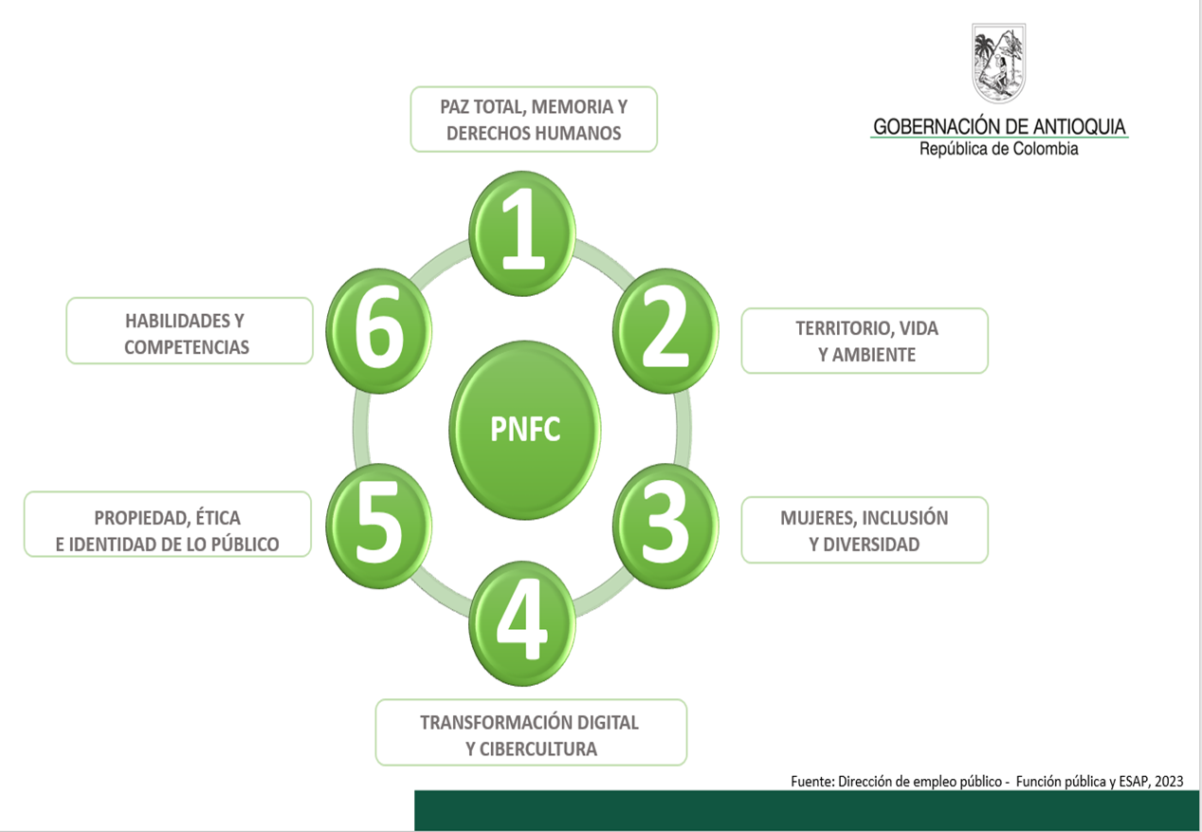

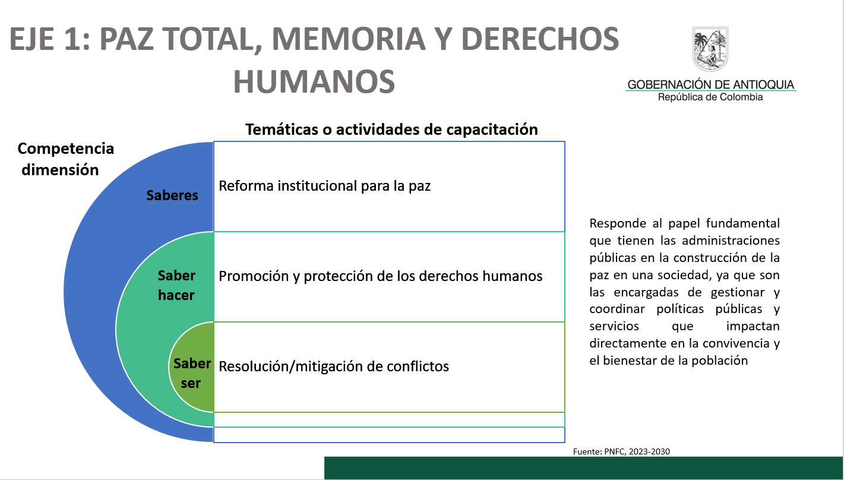

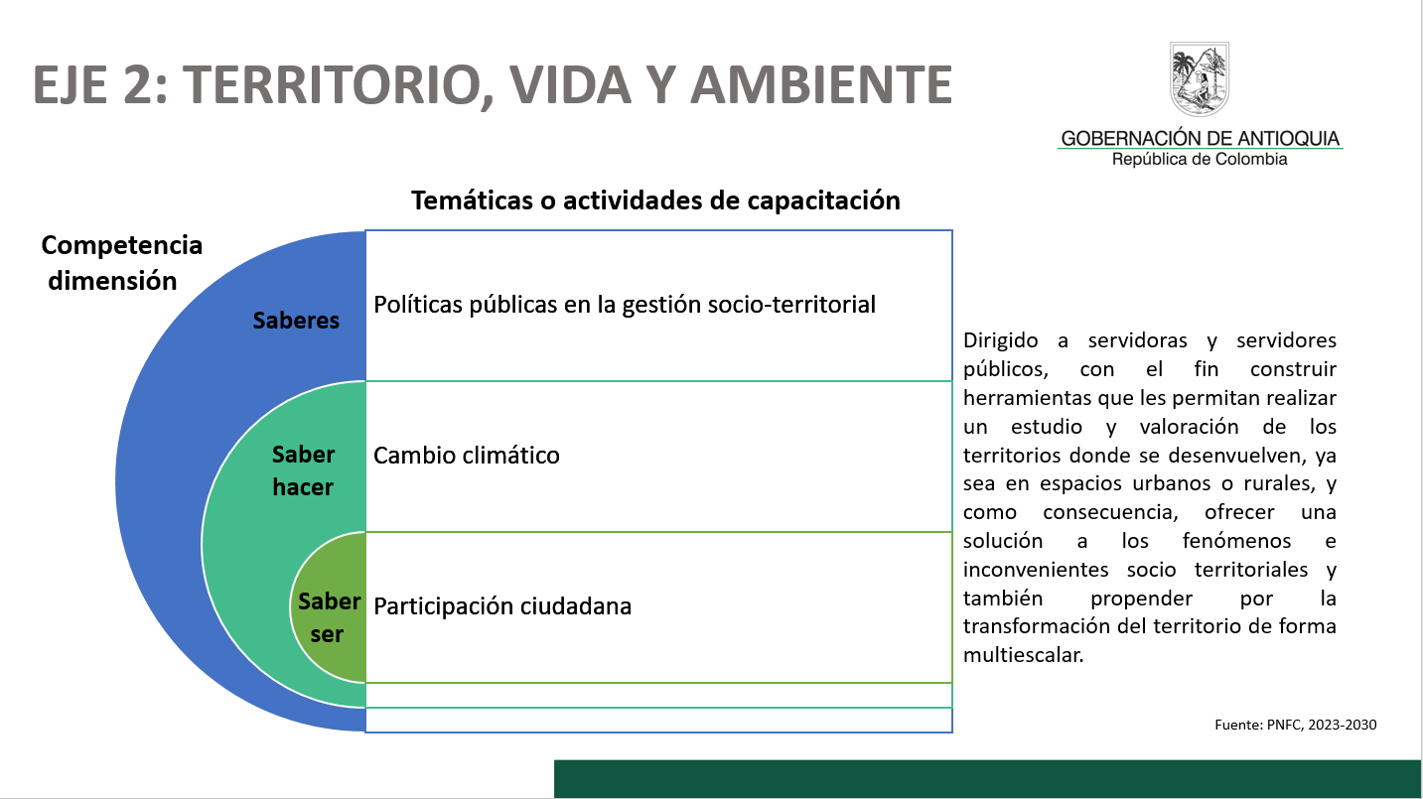

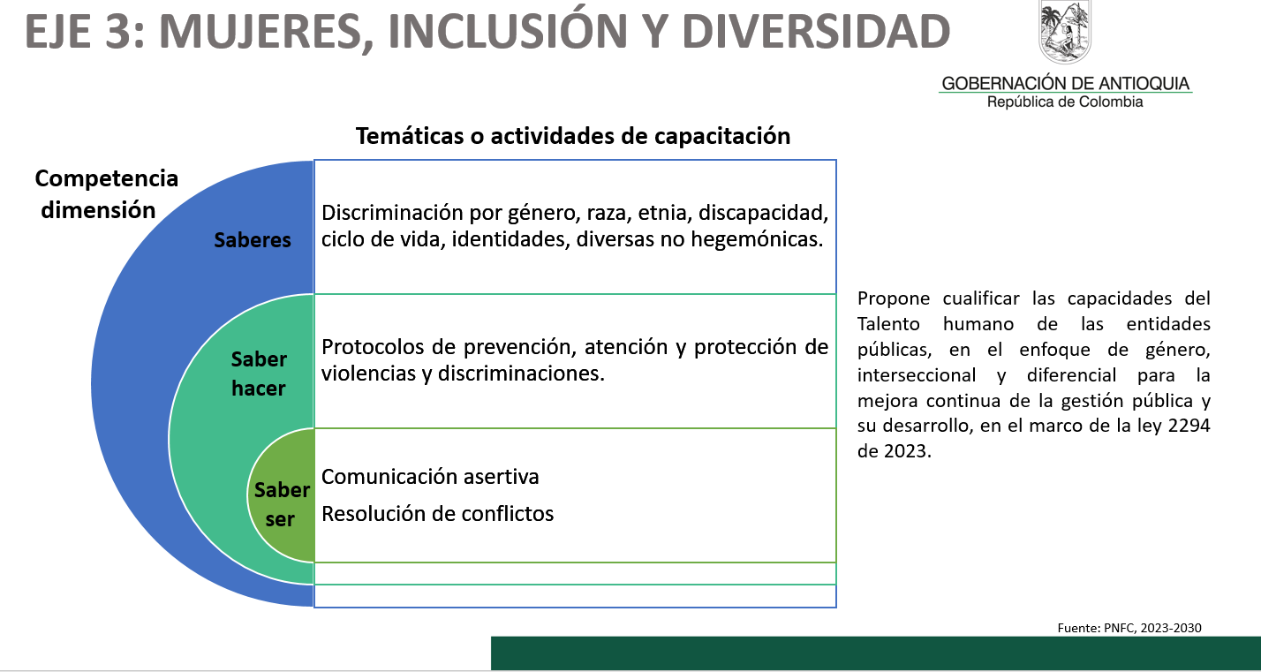

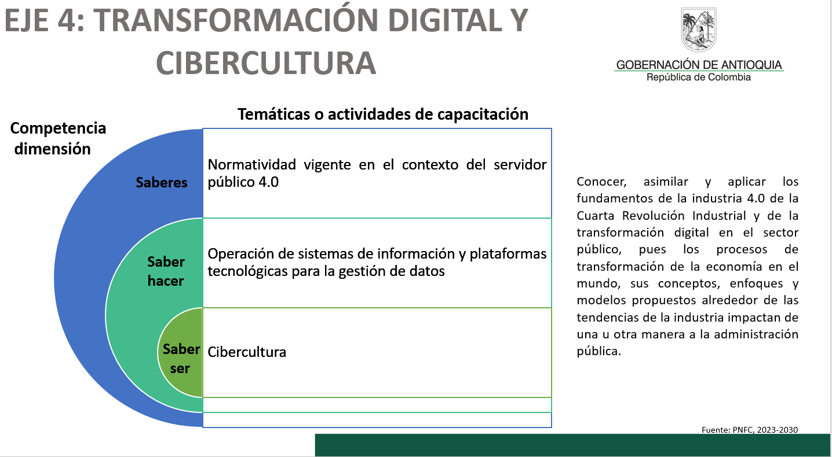

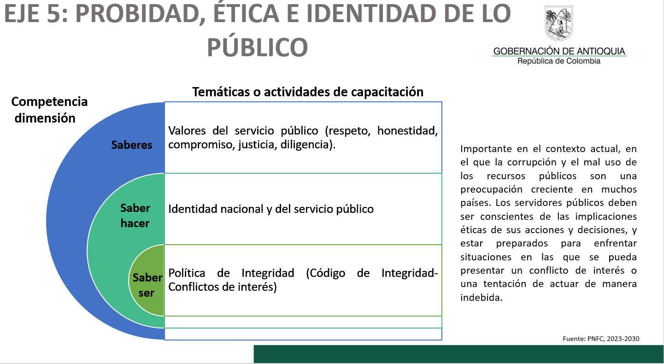

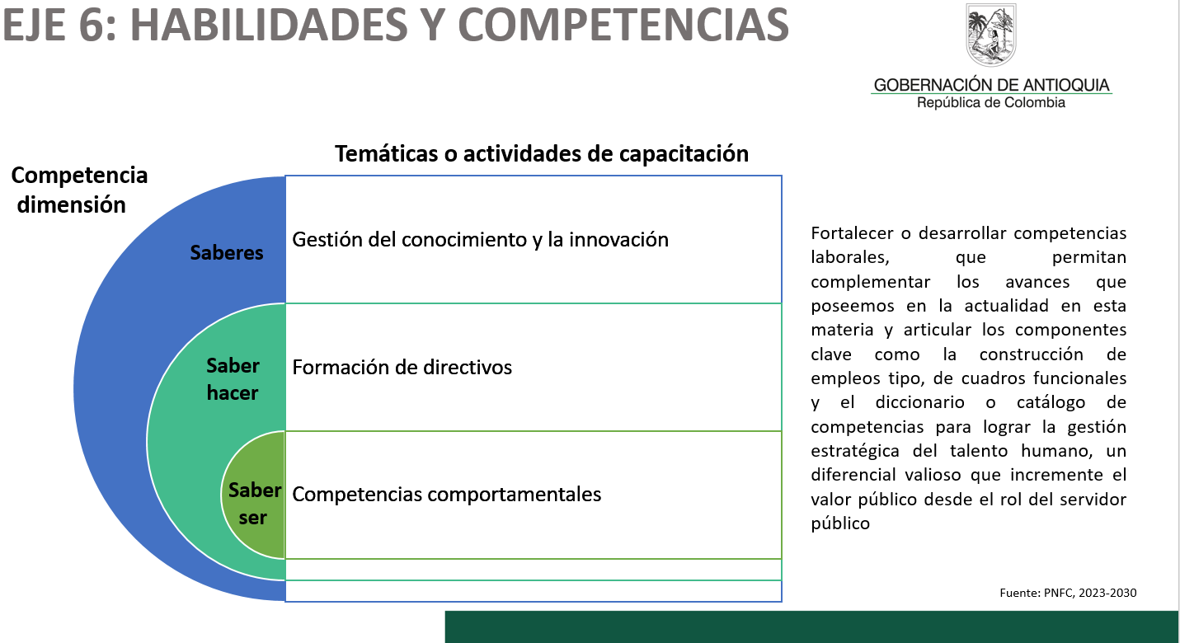

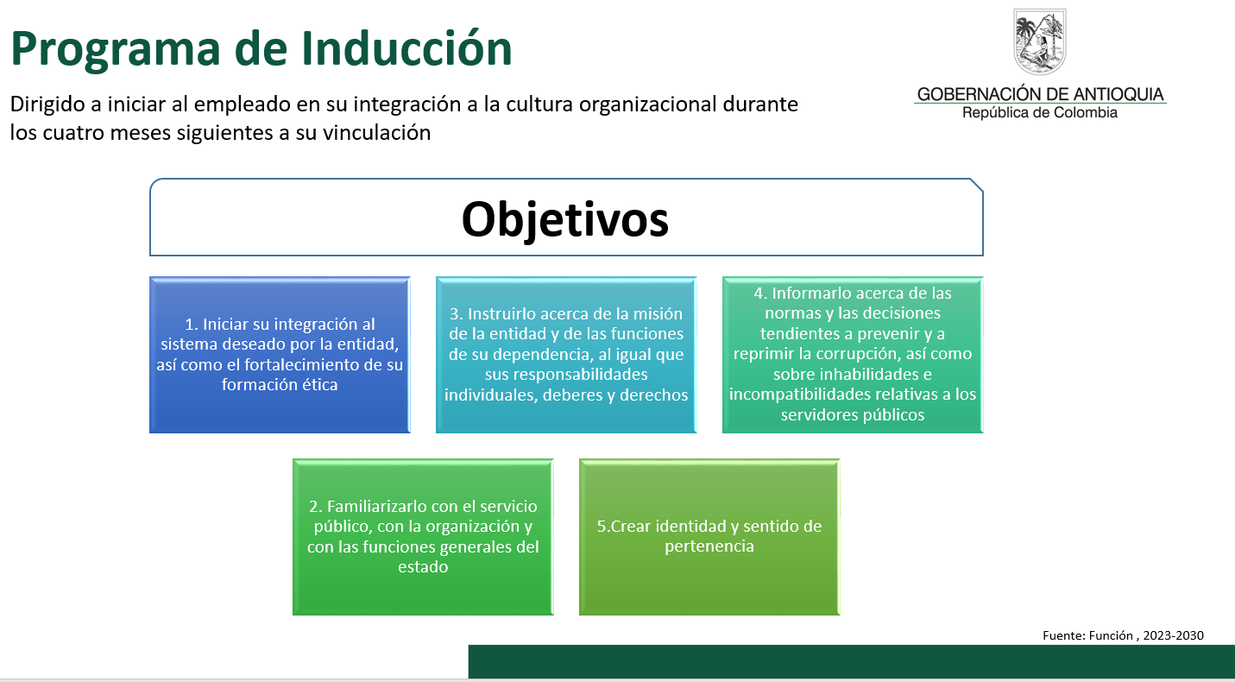

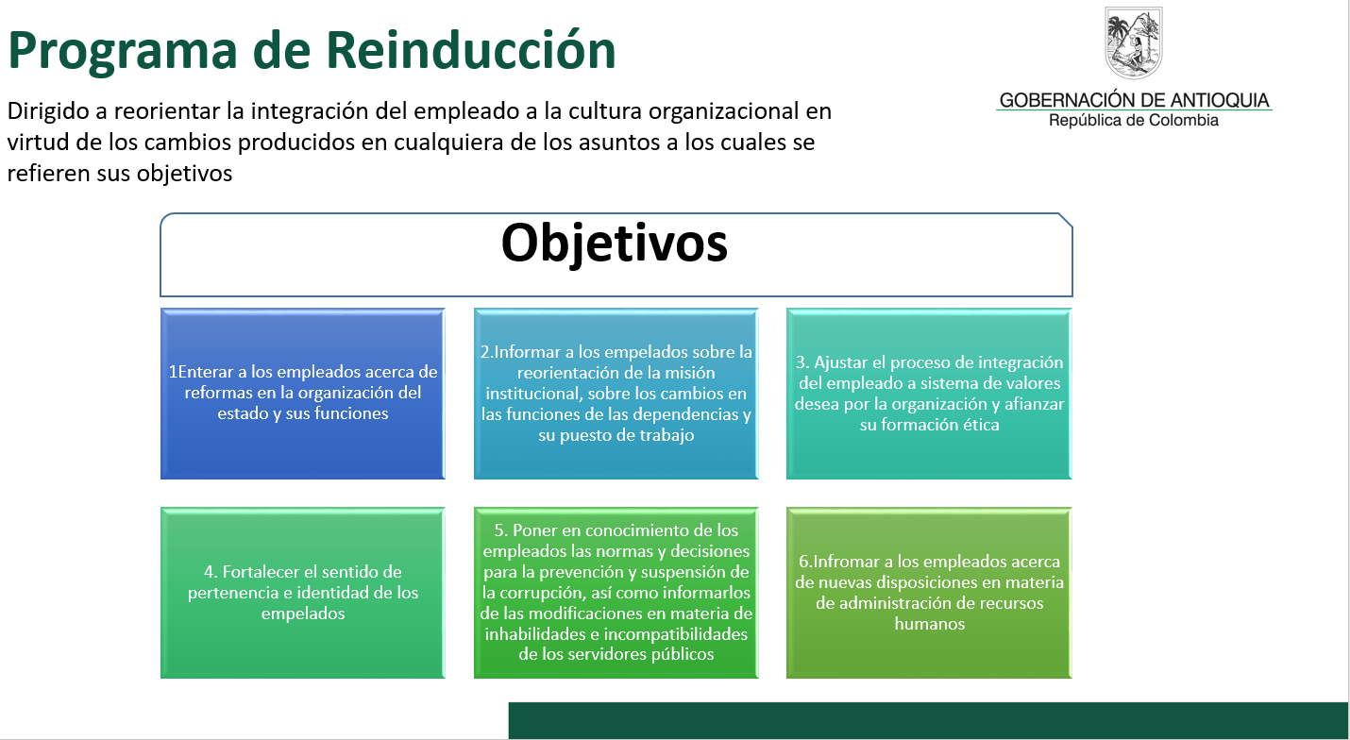

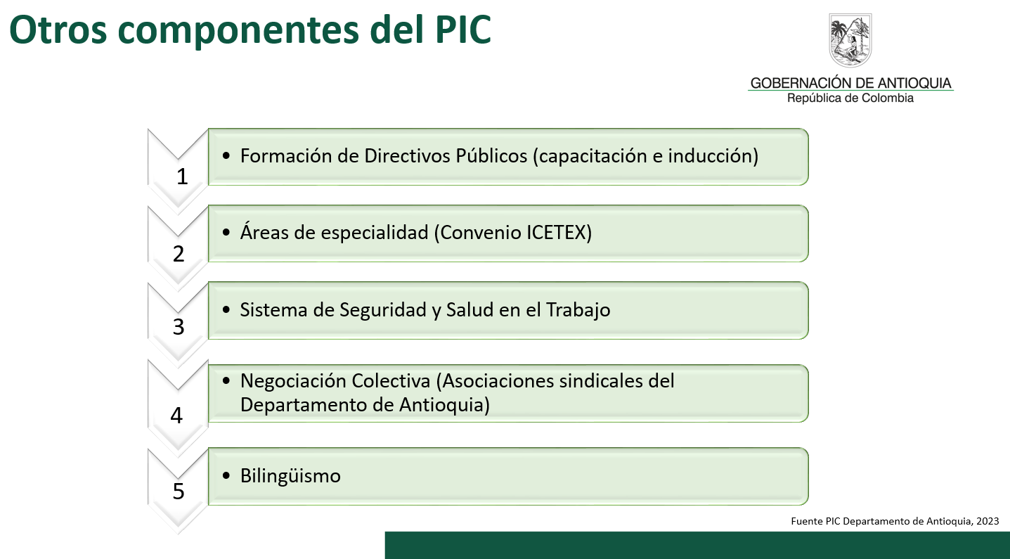

- RECURSOS

El Plan Institucional de Capacitación durante la vigencia 2024 será financiado a través del proyecto de inversión denominado: “Servidores competentes de la Gobernación de Antioquia”, con despliegue a todos los niveles de la estructura organizacional del Departamento de Antioquia, el cual cuenta inicialmente con los siguientes recursos, aclarando que podrán ser adicionados de acuerdo con la ejecución del Plan.

ACTIVIDAD FINANCIADORA | VALOR ASIGNADO  PARA LA VIGENCIA 2023
Formular y desarrollar las actividades de capacitación establecidas en el PIC | $600.000.000
ICETEX | $100.000.000

APOYO INTERINSTITUCIONAL PARA LA EJECUCIÓN DEL PLAN
La Gobernación de Antioquia contará con el apoyo de las siguientes entidades para el desarrollo de su Plan Institucional de Capacitación:

- Escuela Superior de Administración Pública - ESAP

- Servicio Nacional de Aprendizaje – SENA

- Departamento Administrativo de la Función Pública - DAFP

- Universidad de Antioquia

- Caja de Compensación Familiar de Antioquia – Comfama

- Entre otras que puedan cooperar.

- EVALUACIÓN DEL PLAN INSTITUCIONAL DE CAPACITACIÓN

Se dará aplicación al modelo para evaluar los planes de formación y capacitación, documento emitido por Función Pública (FP) en el año 2004, y actualizado en el 2008, el cual ha servido de referente en los diferentes entes territoriales. Este modelo de evaluación es el de Donald. L. Kirkpatrick, mismo que considera cuatro niveles de evaluación, cada uno de ellos relacionado con los componentes y elementos de la formación, así:
Nivel 1: Evaluación de reacción/satisfacción. Ver formato FO-M1-P7-064 Evaluación de Programas de Capacitación.
Nivel 2: Aprendizaje
Nivel 3: Transferencia. Ver formato FO-M1-P7-077 Plan de Entrega
Nivel 4: Resultados o impacto. Ver formato FO-M1-P7-066 Evaluación de Impacto de la Capacitación.

Basándose en las anteriores condiciones conceptuales, adoptadas también por Función pública (FP), para el PIC en la vigencia 2024 los indicadores que abordará la Gobernación de Antioquía serán:

Nivel 1: Evaluación de reacción/satisfacción

- Formato de Evaluación de los programas de capacitación
- Listado de asistencia

Nivel 2: Aprendizaje
- Nro. de servidores participantes como mínimo en el 90% del proceso/ Nro. de servidores convocados para el proceso*100
- Aplicación de pretest y postest en las acciones funcionales.

Nivel 3: Transferencia

- Número de inducciones realizadas en el año.
- Número de servidores convocados/Número de servidores asistentes a las sesiones.
- Total de servidores que ingresen en el año/Total de servidores que asistan a las sesiones de inducción.

Nivel 4: Resultados o Impacto
- Porcentaje de participación de los organismos departamentales en las acciones del PIC
- Nro. de acciones formativas finalizadas exitosamente/Nro. de acciones formativas proyectadas
- Número de servidores que culmina exitosamente el proceso/Número de servidores convocados por proceso.
- Inversión financiera ejecutada/ Inversión financiera proyectada

Nota Aclaratoria

La Secretaría Seccional de Salud y Protección Social de Antioquia, contribuyen al Proceso: “Desarrollo del Talento Humano”, y a su vez al procedimiento: “Gestión de la Formación Institucional”, y se acogen a los ejes temáticos plasmados en este Plan, no obstante, por tener presupuesto independiente, y necesidades específicas de capacitación tendrán un apartado donde estas se incluyan.

Elaboraron

Liliana María Soto Velásquez
Profesional Especializada
Subsecretaría de Desarrollo Organizacional

Alexandra María Valencia Upegui
Profesional Especializada
Subsecretaría de Desarrollo Organizacional

Beatriz Elena Pérez Pulgarín
Profesional Universitaria
Subsecretaría de Desarrollo Organizacional

Silvia Helena Giraldo Jiménez
Auxiliar administrativa
Subsecretaría de Desarrollo Organizacional

Ana María Granda Becerra
Practicante de excelencia profesional
Dirección Desarrollo del Talento Humano

Luz Mery Acevedo Marín
Profesional Universitaria
Dirección Desarrollo del Talento Humano

MARTHA PATRICIA CORREA TABORDA
_________________________________________________
Secretaría deTalento Humano y Desarrollo Organizacional.

________________________________________
RODRIGO ALBERTO MENDOZA VEGA
Subsecretario Talento Humano

________________________________________
SERGIO ANDRÉS VÉLEZ UPEGUI
Director Desarrollo del Talento Humano

